
BỘ CÔNG THƯƠNG
TRƯỜNG ĐẠI HỌC CÔNG NGHIỆP TP HỒ CHÍ MINH
----------------------
Khoa: Công Nghệ Thông Tin

LAB REPORT

LESSON 1:

Student’s Name : Lê Tấn Cường
Class Code : DHCNTT21AVL
Subject : An Ninh Hệ Thống
Instructor : Vũ Công Minh
Faculty : Công nghệ thông tin
Completed Date : 06/09/2026

NHẬN XÉT CỦA GIÁO VIÊN HƯỚNG DẪN

Điểm lab report:

PHẦN BÀI LÀM THỰC HÀNH
(SV chụp màn hình thực hành các bước của các yêu cầu)

KHẢO SÁT CÁC THIẾT LẬP AN NINH CƠ BẢN TRÊN WINDOWS

Yêu cầu:
- Scanning
  - Xem & cấu hình Local Firewall
  - Các thiết lập chính sách an ninh hệ thống với GPOs (Group Policy Ojects)
  - Theo dõi & Giám sát hệ thống với Event Viewer
- Sniffing: Wireshark, Aircrack-ng
Thực hiện: Sinh viên thực hiện lệnh trong PowerShell dùng tài khoản Administrator, xem nhận xét và ghi ý nghĩa & kết quả thực hiện lệnh

Bài tập 1: Khảo sát các lệnh trong Windows

Lệnh | Ý nghĩa lệnh | Kết quả thực hiện | Ghi chú
ver | Cho phép xem version của HĐH | 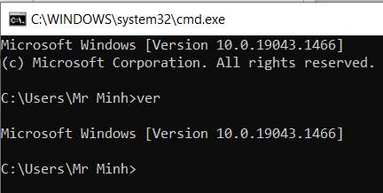 | HĐH đang sử dụng: Win10
whoami | Hiện tài khoản đang đăng nhập ở máy | 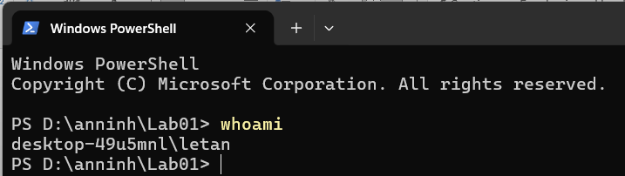
systeminfo | Hiển thị thông tin chi tiết về hệ điều hành, các thông tin liên quan đến thiết bị. | 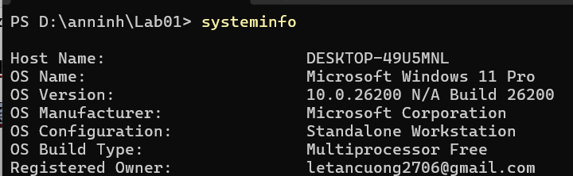
dxdiag | Mở công cụ DirectX Diagnostic Tool | 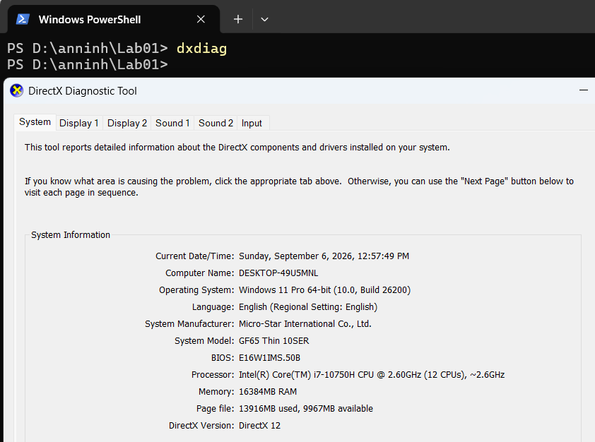 | Để kiểm tra cấu hình máy
tree | Hiện thư mục dưới dạng cây | 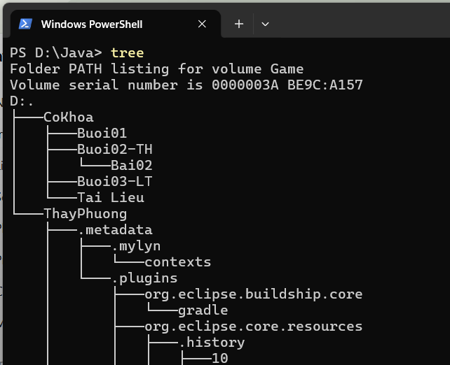
msonfig | Mở System Configuration | 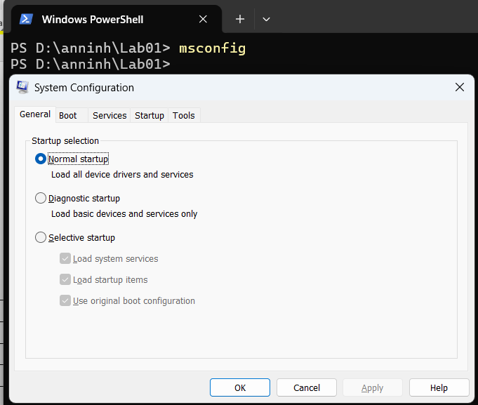
taskmgr | Mở Task Manager | 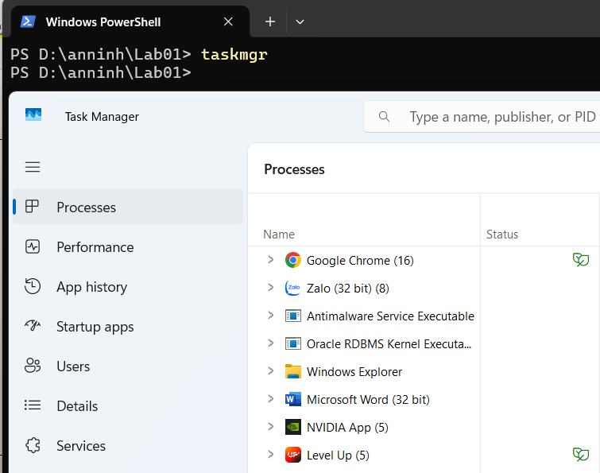
service.msc | Mở công cụ quản lí dịch vụ Windows | 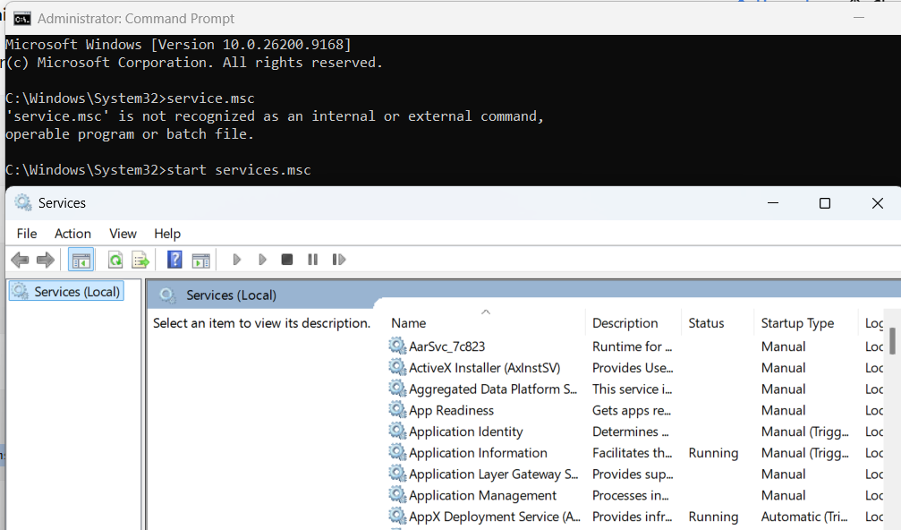 | Trên cmd phải start service.msc
compmgmt.msc | Mở Computer Management | 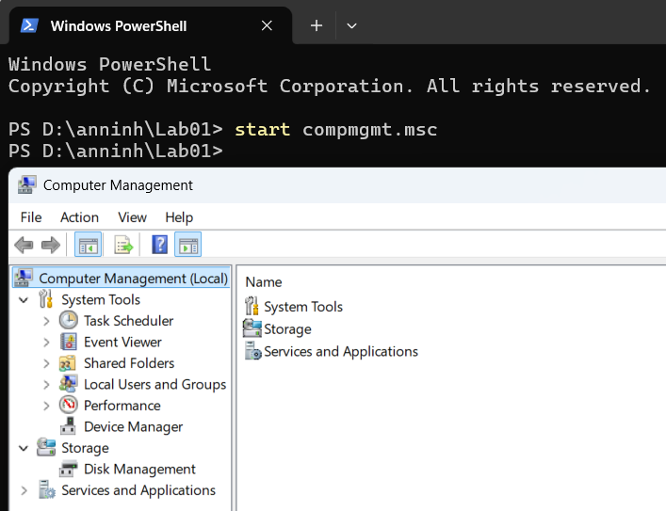 | Trên cmd gõ start compmgmt.msc
lusrmgr.msc | Mở Local Users and Groups | 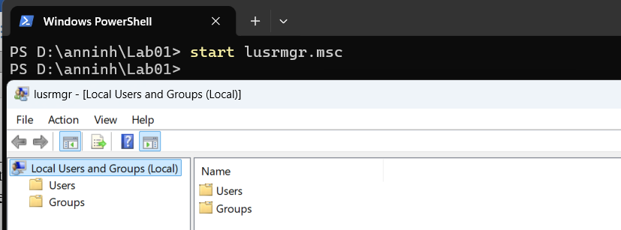 | start lusrmgr.msc
firewall.cpl | Mở tường lửa | 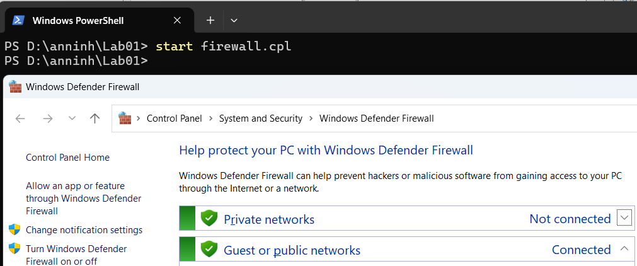 | start firewall.cpl
Optional features | Mở Windows Optional Features | 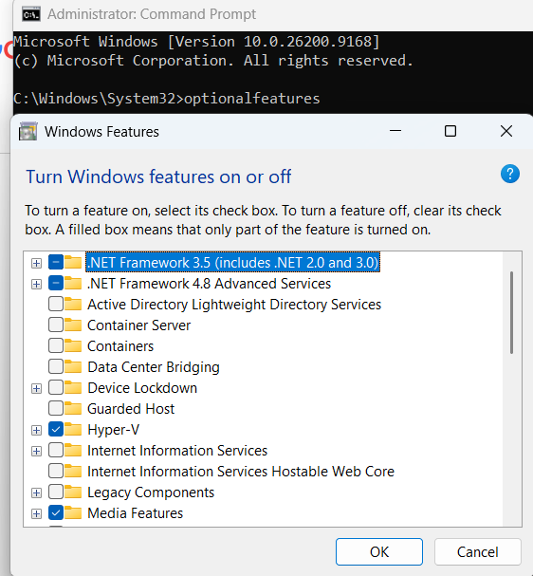 | Cần cmd có quyền admin
ncpa.cpl | Mở Network Connections | 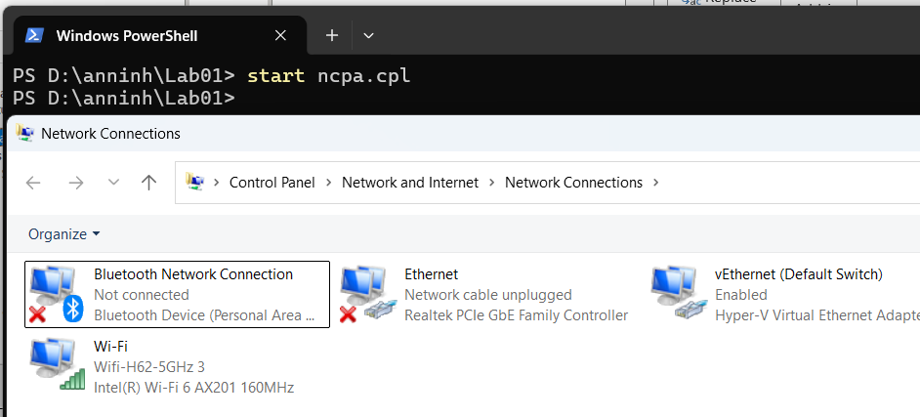
net view \\target
net user | Hiển thị danh sách tài khoản người dùng | 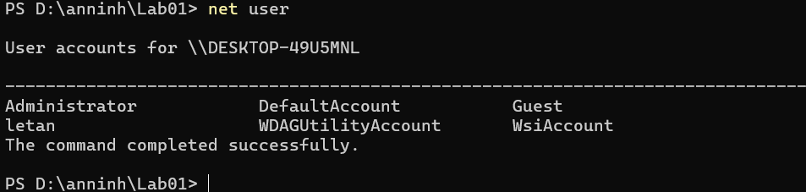
net time
net accounts | Hiển thị chính sách tài khoản | 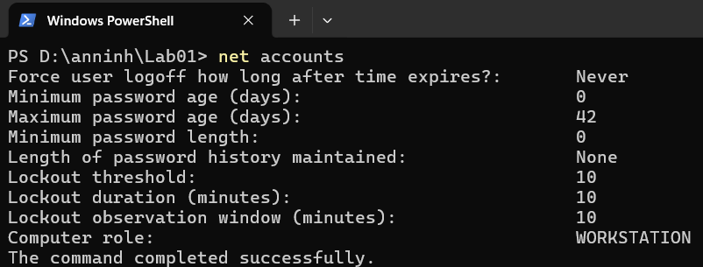
net localgroup | Hiển thị nhóm người dùng | 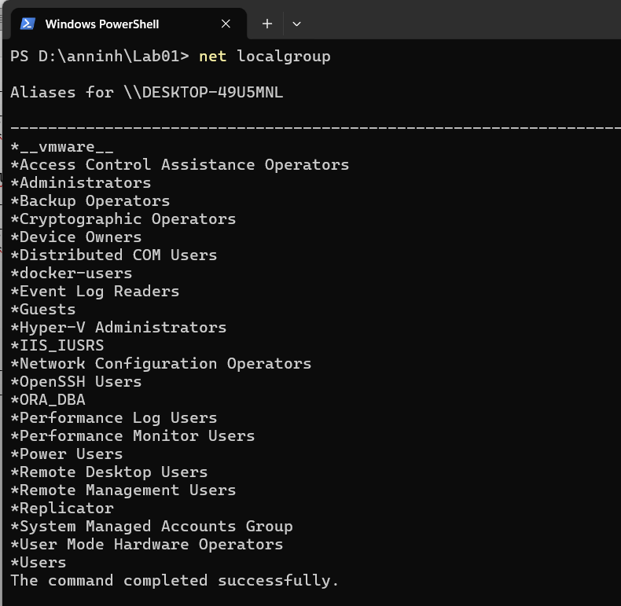
netstat -an  netstat -b  netstat -e  netstat -r  netstat -f  netstat -n  netstat -on  netstat -p  netstat -s  netstat –an 2 | -an : hiển thị tất cả cổng mạng  -b: hiển thị chương trình liên kết từng cổng  -e: Hiển thị số liệu Ethernet  -r: Hiển thị bảng định tuyến IP  -f: Hiển thị FQDN  -n: Hiển thị địa chỉ và port  -o: Hiển thị PID  -p: Lọc kết nối theo giao thức  -s: thống kế từng giao thức mạng  -an 2: -an với tham số 2 | 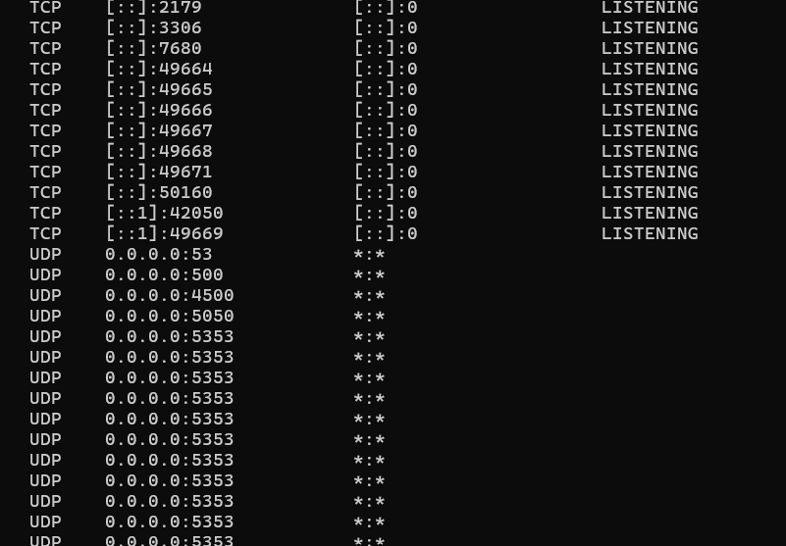  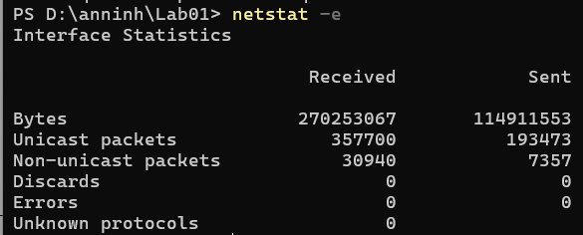  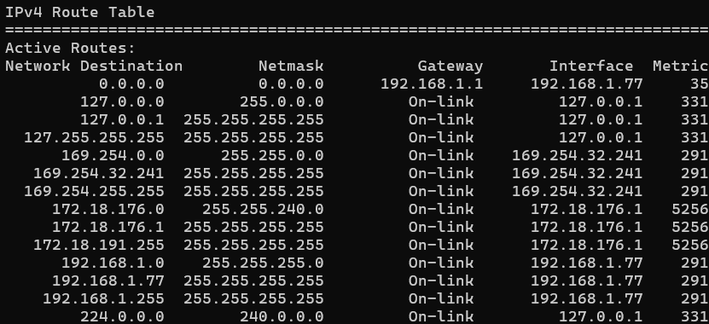  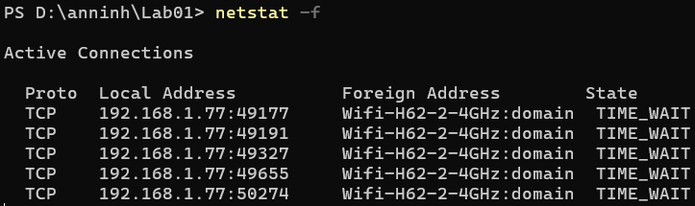  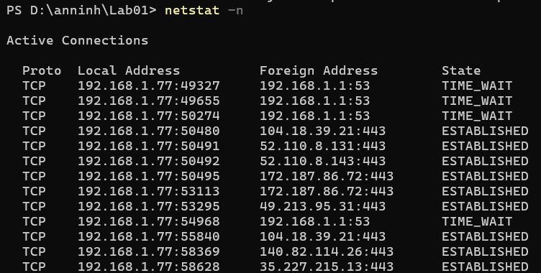  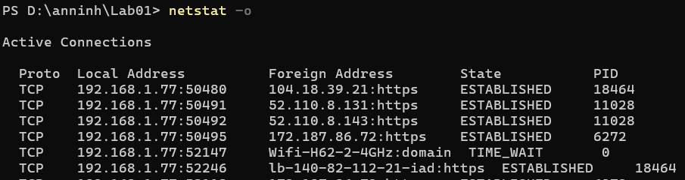  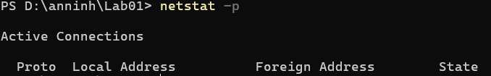  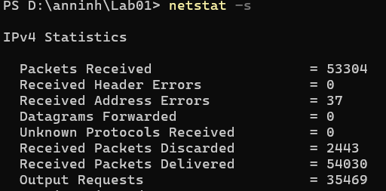  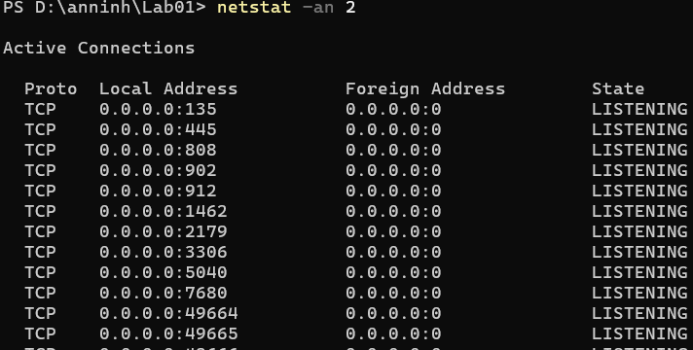
wmic process | Truy vấn thông tin các tiến trình đang chạy | 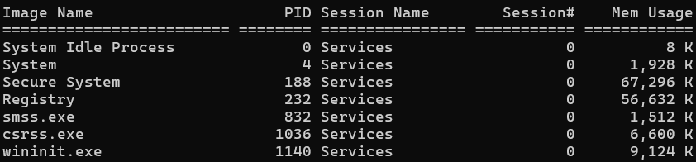
wmic process list brief | Hiển thị thông tin tiến trình ở dạng rút gọn
wmic process list full | Hiển thị thông tin đầy đủ của các tiến trình | 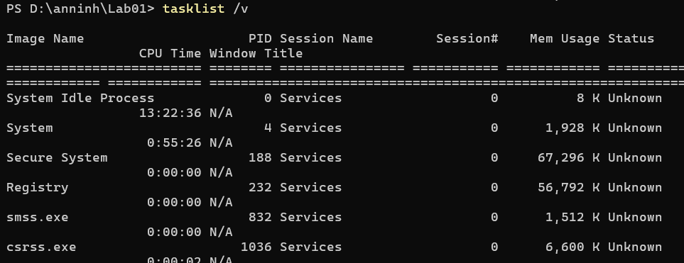
wmic qfe | Hiển thị các bản cập nhật/hotfix Windows
wmic share | Hiển thị các thư mục/tài nguyên đang được chia sẻ | 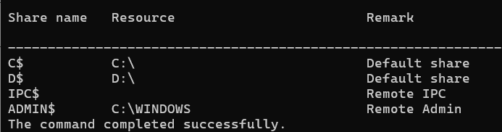
wmic useraccount | Hiển thị thông tin tài khoản người dùng | 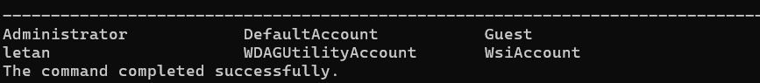
openfiles /local on | Bật chức năng theo dõi các file đang được mở từ xa | 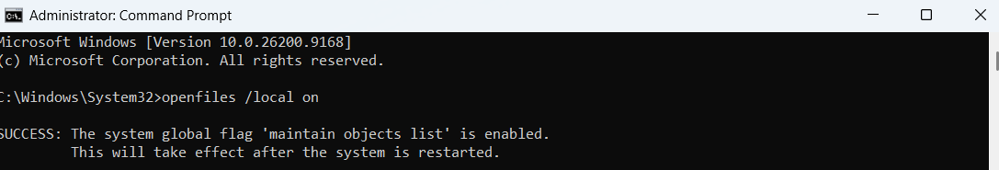
openfiles /query /v | Hiển thị các file đang được mở | 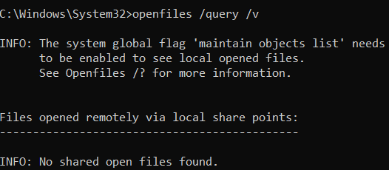
openfiles /local off | Tắt chức năng theo dõi Local Open Files | 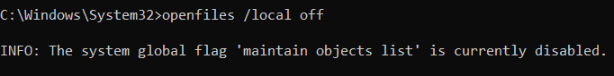
netsh wlan show profiles | Hiển thị các Wi-Fi profile đã lưu trên máy | 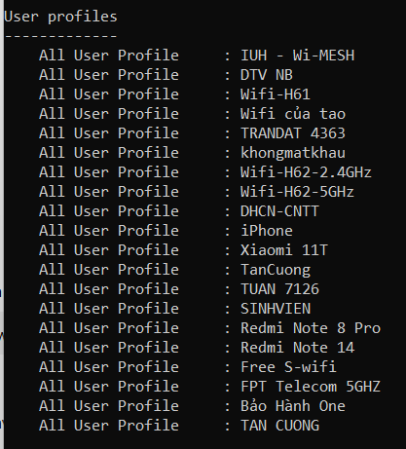
netsh wlan show profile tên-mạng-muốn-xem key=clear | Hiển thị thông tin chi tiết của Wi-Fi profile đã lưu | 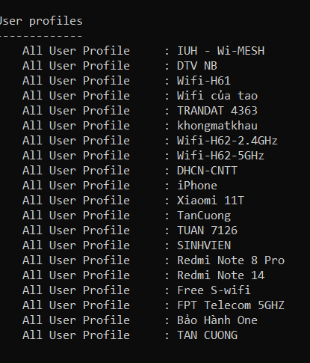
(netsh wlan show profiles) | Select-String “\:(.+)$” | %{$name=$_.Matches.Groups[1].Value.Trim(); $_} | %{(netsh wlan show profile name=”$name” key=clear)} | Select-String “Key Content\W+\:(.+)$” | %{$pass=$_.Matches.Groups[1].Value.Trim(); $_} | %{[PSCustomObject]@{ PROFILE_NAME=$name;PASSWORD=$pass }} | Format-Table -AutoSize |  | 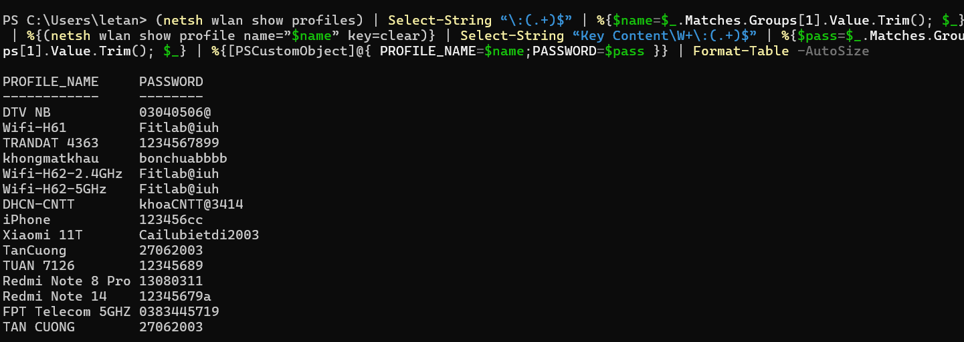
  Tự động lấy danh sách Wi-Fi profile và xuất thông tin khóa đã lưu
Netsh wlan show interfaces | Hiển thị thông tin card Wi-Fi và kết nối hiện tại | 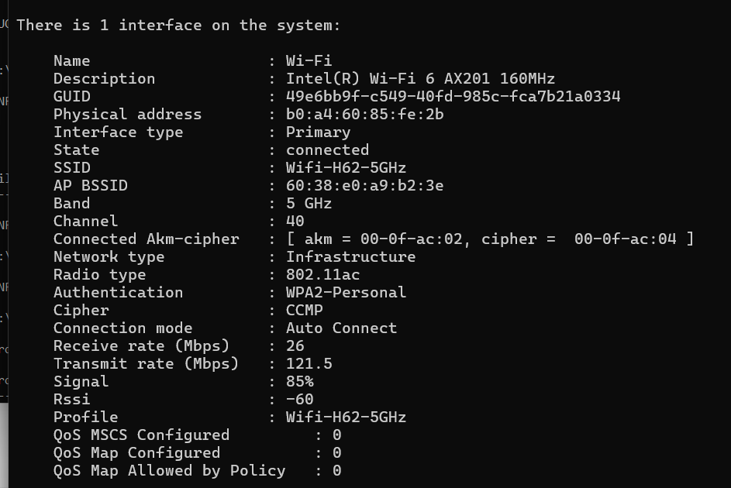
netsh wlan show drivers | Hiển thị thông tin driver Wi-Fi | 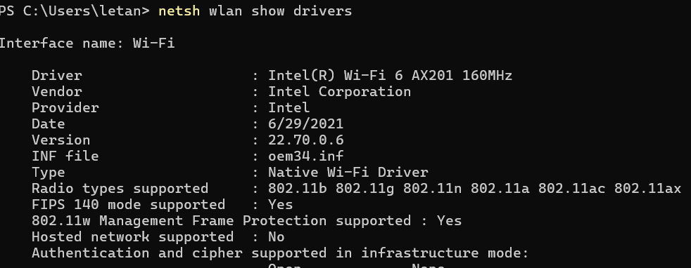
netsh wlan show wirelesscapabilities | Hiển thị khả năng của phần cứng Wi-Fi | 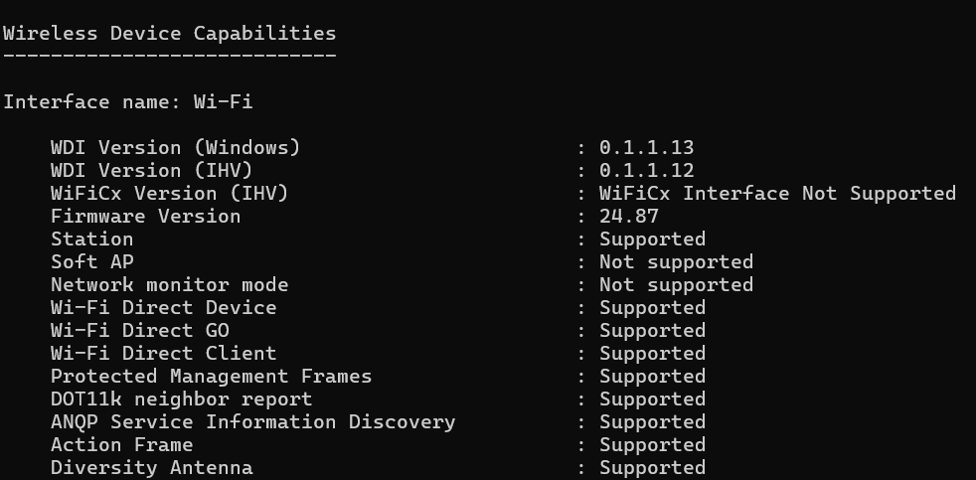
netsh firewall show state | Hiển thị trạng thái Windows Firewal | 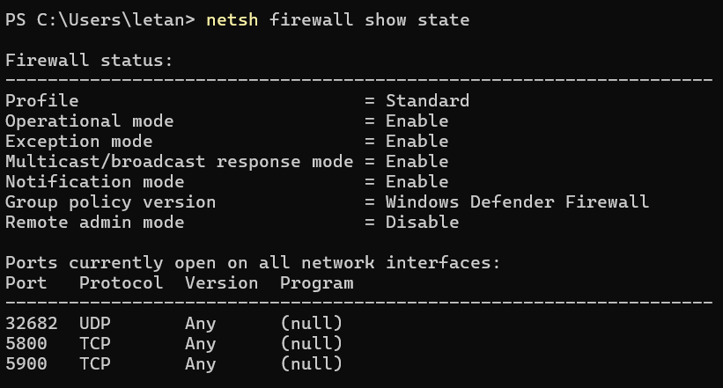
netsh advfirewall firewall add rule dir=in action=block protocol=TCP localport=135 name=” Block_TCP-135” | Tạo Firewall Rule chặn kết nối TCP đến cổng 135
gpedit.msc | Mở Local Group Policy Editor | 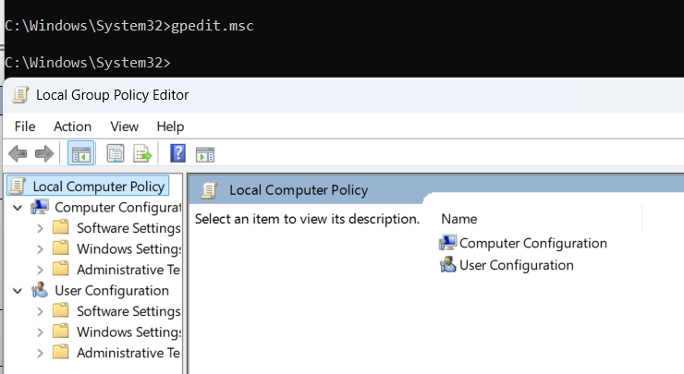
gpupdate /force | Cập nhật và áp dụng ngay các Group Policy mới | 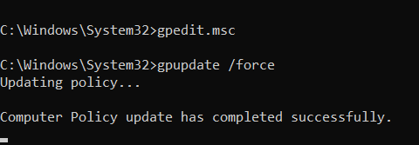
eventvwr | Mở Event Viewer | 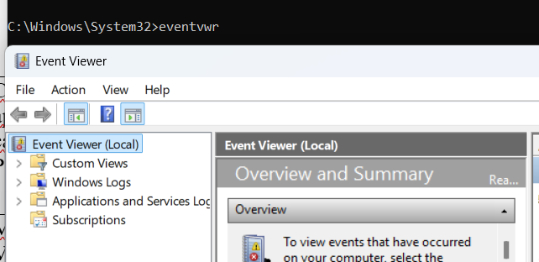

Bài tập 2: Công cụ Wireshark
Sinh viên sử dụng công cụ trên để “bắt” và phân tích tối thiểu 5 gói tin trên cổng Ethernet/Wireless Card trên máy tính cá nhân. Sau đó, chụp hình và phân tích chi tiết các gói tin trên.
Gói 1:
Đây gói được bắt thứ 3 trong lần bắt
Thời gian xuất hiện là 0.3 giây
Giao thức là DNS
Máy gửi truy vấn là 10.223.28.98
Mấy đích nhận truy vấn là 10.223.28.216
Kích thước 71 bytes
Truy cậy vào chatgpt.com
Gói 2:
1 0.000000000 130.213.49.37 10.223.28.98 TCP 70 443 → 62773 [SYN, ACK] Seq=0 Ack=1 Win=65535 Len=0 MSS=1400 WS=256 SACK_PERM

Đây là gói tin được bắt đầu tiên trong lần bắt gói tin.
Thời gian xuất hiện là 0 giây.
Giao thức là TCP.
Máy gửi gói tin là 130.213.49.37.
Máy đích nhận gói tin là 10.223.28.98.
Kích thước gói tin là 70 bytes.
Giải thích: Gói tin được truyền từ cổng 443 đến cổng 62773. Cổng 443 thường được sử dụng cho dịch vụ HTTPS. Gói tin có cờ SYN, ACK, cho biết đây là gói phản hồi trong quá trình thiết lập kết nối TCP giữa hai máy. Seq=0 là số thứ tự của gói tin, còn Ack=1 cho biết phía gửi đã xác nhận gói SYN trước đó. Win=65535 là kích thước cửa sổ nhận TCP. MSS=1400 cho biết kích thước phân đoạn TCP tối đa là 1400 bytes. WS=256 và SACK_PERM cho biết kết nối hỗ trợ mở rộng cửa sổ TCP và cơ chế xác nhận chọn lọc SACK.

Gói 3:
2 0.158077500 fe80::3de4:42c:4ef3:cf32 ff02::1:2 DHCPv6 122 Information-request XID: 0x482a7a CID: 0001000130135fc02cf05db49d8d

Đây là gói tin được bắt thứ 2 trong lần bắt gói tin.
Thời gian xuất hiện là 0.15 giây.
Giao thức là DHCPv6.
Máy gửi gói tin là fe80::3de4:42c:4ef3.
Máy đích nhận gói tin là ff02::1:2.
Kích thước gói tin là 122 bytes.
Giải thích: Gói tin Information-request cho biết máy tính đang yêu cầu DHCPv6 cung cấp thông tin cấu hình mạng, như DNS. XID dùng để xác định giao dịch, còn CID dùng để xác định máy khách.

Gói 4:
18 1.046369100 2402:800:f7ab:e99:15f4:e33f:843d:ccea 2606:4700:4408::ac40:9bd1 TLSv1.3 138 Change Cipher Spec, Application Data
Đây là gói tin được bắt thứ 18 trong lần bắt gói tin.

Thời gian xuất hiện là 1.046369100 giây.

Giao thức là TLSv1.3.

Máy gửi gói tin là 2402:800:f7ab:e99:15f4:e33f:843d.

Máy đích nhận gói tin là 2606:4700:4408::ac40:9bd1.

Kích thước gói tin là 138 bytes.

Gói tin có Change Cipher Spec và Application Data, cho biết kết nối TLS 1.3 đang được thiết lập/bảo vệ và dữ liệu ứng dụng được truyền dưới dạng mã hóa. Điều này giúp bảo mật thông tin trao đổi giữa hai máy.

Gói 5:
57 2.031874600 2402:800:f7ab:e99:15f4:e33f:843d:ccea 2404:6800:4005:c00::5e QUIC 1292 Initial, DCID=dd6d2a4913280650, PKN: 1, CRYPTO, PING, PADDING, PING, CRYPTO, CRYPTO, PADDING, CRYPTO, CRYPTO, PING, PADDING, CRYPTO, CRYPTO, CRYPTO, PADDING, PING
Đây là gói tin được bắt thứ 57 trong lần bắt gói tin.
Thời gian xuất hiện là 2.031874600 giây.
Giao thức là QUIC.
Máy gửi gói tin là 2402:800:f7ab:e99:15f4:e33f:843d.
Máy đích nhận gói tin là 2404:6800:4005:c00::5e.
Kích thước gói tin là 1292 bytes.
Gói tin thuộc giai đoạn Initial của QUIC, chứa các thông tin CRYPTO, PING và PADDING. Đây là gói tin phục vụ quá trình thiết lập kết nối QUIC và trao đổi thông tin mã hóa ban đầu giữa hai thiết bị.

